初始页面：

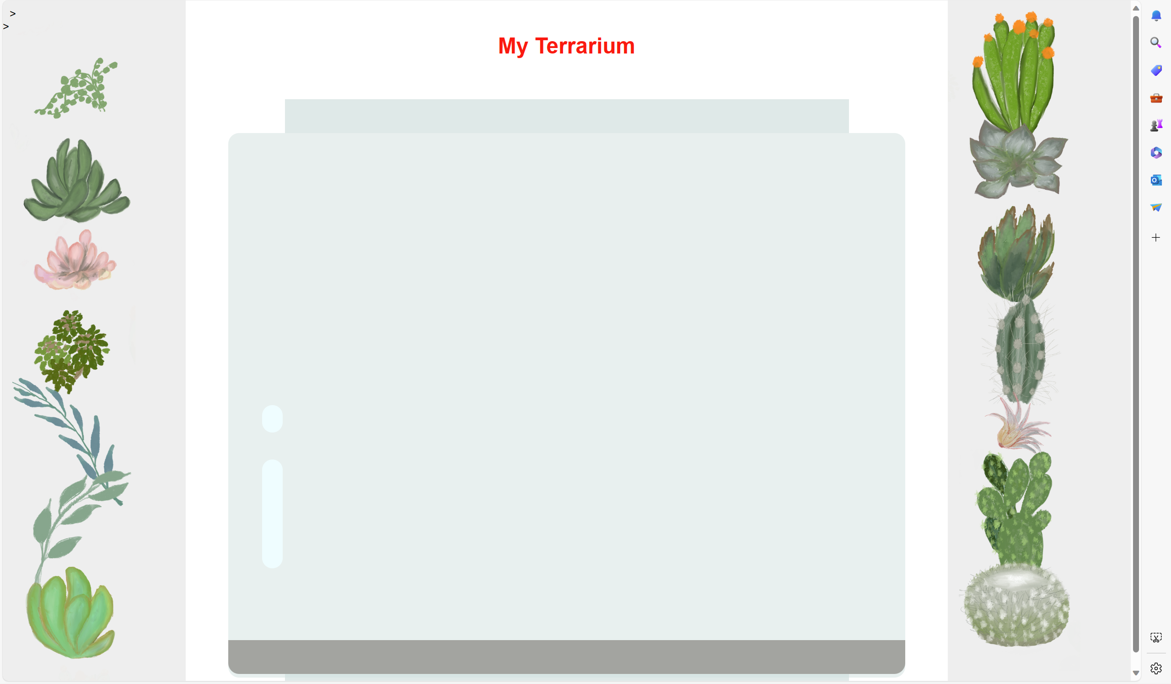

改动后：

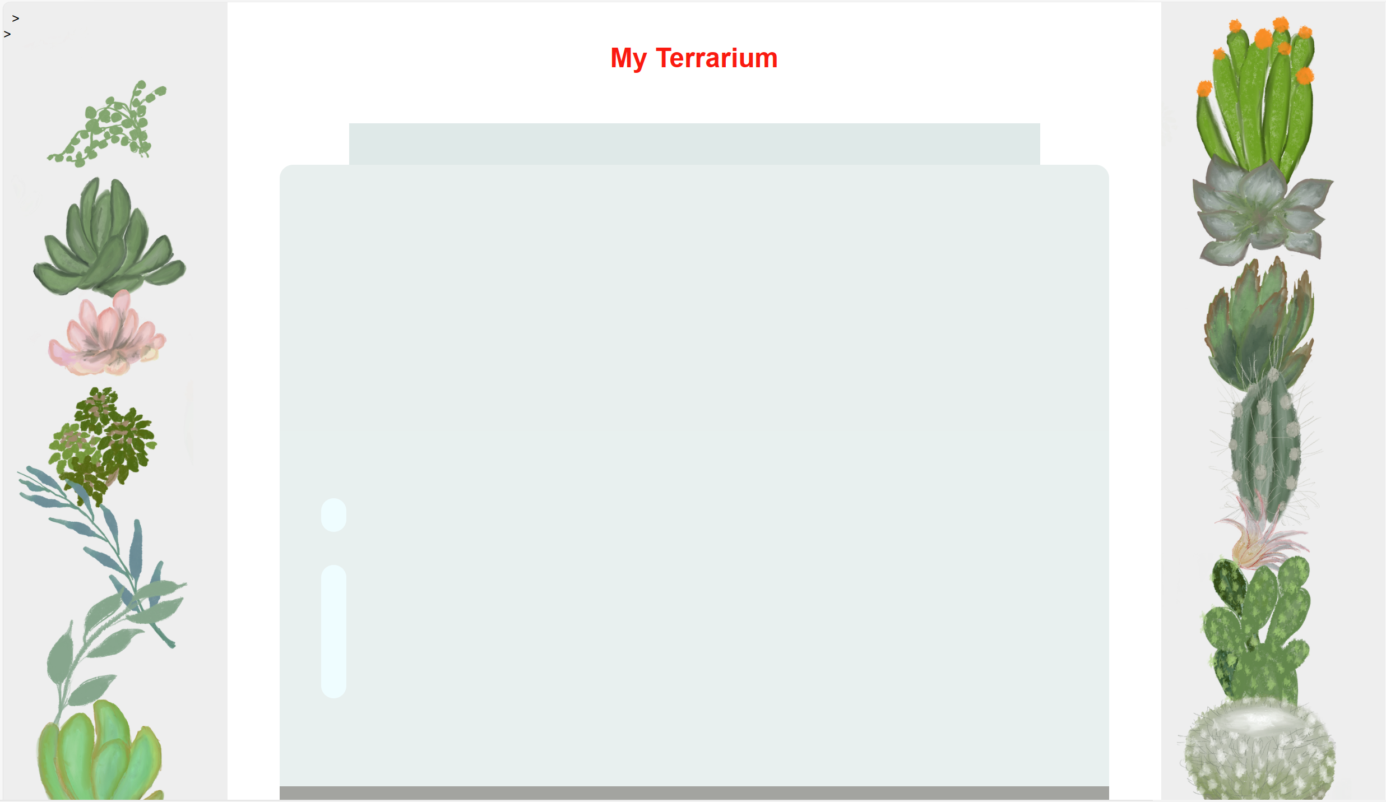

改进：

扩大了植物图片比例，更适合视力不佳人群使用；

为了让玻璃容器完全适应扩大后的也买（玻璃容器边界不与植物区域接触），调整了玻璃容器的宽度。